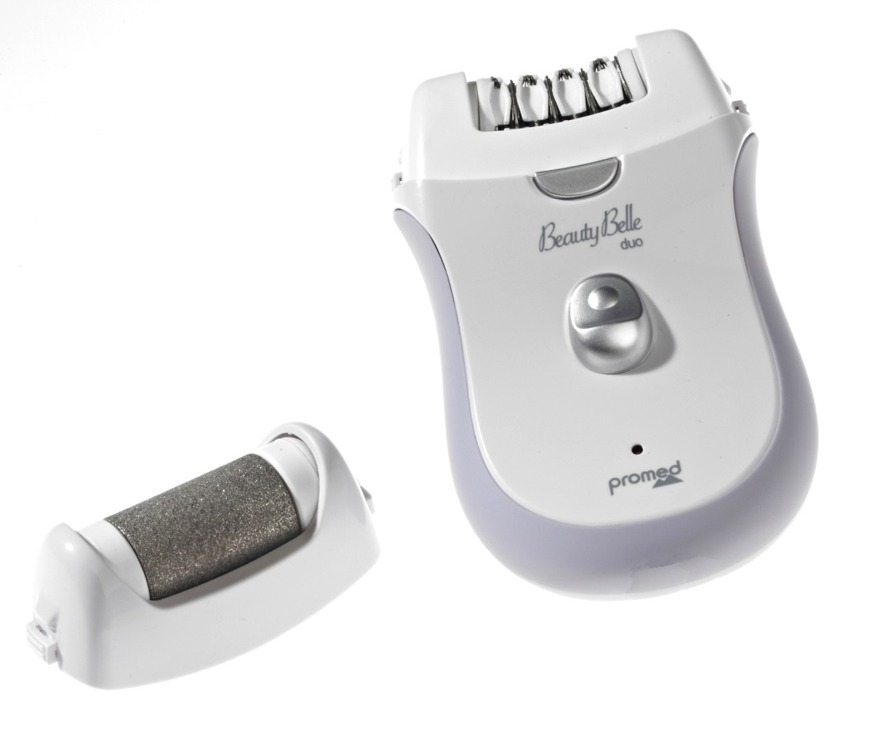

*Vous présente le nouvel appareil d’épilation et de ponçage*

Beauty belle duo

* Appareil de Ponçage et d'Epilation
* Autonome, peut fonctionner avec son accu rechargeable
* Fourni avec deux têtes interchangeables
* La tête de Ponçage ergonomique a gros grains donne des résultats spectaculaires
* La tête d'Epilation comporte 42 micro pincettes pouvant saisir les poils très fins
* Comporte deux vitesses de rotation : 1700 & 2600 tours / minute
* Fourni avec son chargeur dans un coffret luxueux
* Ref PRO054

[**FRAFITO**](mailto:FRAFITO) **–** 84 Corniche Fleurie – 06200 Nice – France -

Tel : 04 93 72 53 54 - Fax : 04 93 21 03 83 - Email : [infos@frafito.net](mailto:infos@frafito.net) / www.frafito.net